REGULAMIN
5 Biegu Ziemi Limanowskiej
im. Św. Jana Pawła II
Pod Honorowym Patronatem Ordynariusza Diecezji Tarnowskiej
Ks. Biskupa Andrzeja Jeża
1. Organizator
- Stowarzyszenie Kulturalno-Oświatowe Ziemia Limanowska

Współorganizator
- Powiat Limanowski
- Gmina Limanowa
- Zespół Szkół Technicznych i Ogólnokształcących im. Jana Pawła II w Limanowej
- Miasto Limanowa
- Parafia Stara Wieś
- RDN Nowy Sącz
- ZPO- MOS PL
- Auto Moto Klub Limanowa
- Stowarzyszenie Koło Gospodyń Wiejskich Stara Wieś I
- ZS Nr 1 w Starej Wsi
- OSP Stara Wieś

2. Patronat
Honorowy Patronat Ordynariusza Diecezji Tarnowskiej
Ks. Biskupa Andrzeja Jeża

- Senator RP Jan Hamerski
- Poseł na sejm RP Wiesław Janczyk
- Starosta Limanowski Jan Puchała
- Wójt Gminy Limanowa Władysław Pazdan
- Burmistrz Miasta Limanowa Władysław Bieda
- Proboszcz Parafii Bazyliki MBB Limanowa ks. dr Wiesław Piotrowski
- Proboszcz Parafii Stara Wieś ks. Prałat Marian Tyrka
- Prezes Auto Moto Klub Limanowa Jerzy Budacz

3. Cel i założenia Biegu
- Promocja Światowych Dni Młodzieży
- Uczczenie rocznicy 1050-lecia Chrztu Polski
- Uczczenie rocznicy kanonizacji św. Jana Pawła II,
jako promotora wartości chrześcijańskich i aktywnego stylu życia.
- Uczczenie św. Józefa Patrona Świata Pracy oraz Rodzin z racji odpustu parafialnego w Starej Wsi,
- Promowanie aktywnego rodzinnego sposobu wypoczynku,
- Popularyzowanie aktywności sportowej wśród dzieci i młodzieży,
- Integracja w zakresie aktywnego wypoczynku z osobami niepełnosprawnymi,
- Promocja Powiatu Limanowskiego, Gminy Limanowa,
Miasta Limanowa.

4. Termin
Bieg odbędzie się 1 maja 2016 roku godz. 14¹⁰

5. Trasa Biegu
- Młodzież, dorośli, niepełnosprawni,
Limanowa parking Karczma Matras - Stara Wieś stadion sportowy,
- Bieg główny dystans 4 km,
nawierzchnia asfaltowa na całej trasie Biegu,
- dzieci Stadion sportowy Stara Wieś
dystans 50m,100m, 500m.

6. Imprezy towarzyszące
- przejazd rodzinny na rowerach, marsz Nord Walkimg - Limanowa parking Karczma Matras - Stara Wieś stadion sportowy,
- przejazd osób niepełnosprawnych - Limanowa parking Karczma Matras - Stara Wieś stadion sportowy,
- konkurs wiedzy o Światowych Dniach Młodzieży – REGULAMIN KONKURSU

7. Program szczegółowy
- 11⁰⁰ Uroczysta suma odpustowa w Starej Wsi pielgrzymka świata pracy, NSZZ Solidarność , NSZZ RI Solidarność
- 12⁰⁰ otwarcie biura zawodów, wydawanie numerów startowych weryfikacja zgłoszeń- Limanowa parking Karczma Matras
- 13³⁰ zamknięcie listy startowej
- 14¹⁰ start grupy rowerzystów, nordic walking, przejazd bez pomiaru czasu rekreacyjny
- 14²⁰ start grupy biegowej- młodzież gimnazjalna
- 14 ³⁰ start grupy biegowej - młodzież ponadgimnazjalna do 20 lat
- 14⁴⁵ start grupy biegowej-dorośli kobiety, start grupy biegowej- dorośli mężczyźni
- 15⁰⁰ start grupy osób niepełnosprawnych wraz z opiekunami

- 13⁰⁰ Otwarcie biura stadion Stara Wieś
- 13³⁰ stadion Stara Wieś start grupy dzieci przedszkolnych dystans 50 m
- 13⁴⁰ stadion Stara Wieś start grupy dzieci klasa 1-3 dystans 100m
- 13⁵⁰ stadion Stara Wieś start grupy dzieci klasa 4-6 dystans 500m
- 14⁰⁰ Koncerty zespołów, gry i zabawy dla dzieci
- 16⁰⁰ Święto Flagi uroczysty apel wciągnięcie flagi państwowej.
- 16¹⁰ dekoracja zwycięzców 5 Biegu Ziemi Limanowskiej

Uwaga
Dla dzieci ( dotyczy grup M1,M2,M3,K1,K2,K3) startujących na stadionie w Starej Wsi biuro zawodów zlokalizowane będzie na stadionie trawiastym otwarte od godz. 13⁰⁰

8. Klasyfikacja
Prowadzona będzie klasyfikacja indywidualna wymienionych grupach wiekowych: · Chłopcy - Mężczyźni:
Rok urodzenia
- M 1- do 2010
- M 2 - 2009÷2006
- M 3 - 2005÷2003
- M 4 - 2002÷2000
- M 5- 1999÷1996
- M 6 - 1995÷1981
- M 7 - 1980÷1961
- M 8 – 1960 i powyżej
Dziewczyny - Kobiety:
Rok urodzenia
- K 1- do 2010
- K 2 - 2009÷2006
- K 3 - 2005÷2003
- K 4 - 2002÷2000
- K 5- 1999÷1996
- K 6 - 1995÷1981
- K 7 - 1980÷1961
- M 8 – 1960 i powyżej
O przynależności do poszczególnych kategorii decyduje rok urodzenia.

9. Nagrody
- w klasyfikacji indywidualnej kobiet i mężczyzn poszczególnych kategorii wiekowych za zajęcie miejsc 1÷3 medale, nagrody rzeczowe
- prowadzona będzie kategoria open kobiet i mężczyzn dla biegu głównego, tj. grupy (K5,K6,K7,K8,M5,M6,M7,M8) nagrody rzeczowe, puchary za zajęcie 1,2,3 miejsca
- w klasyfikacji szkół - puchary Ordynariusza Diecezji Tarnowskiej
ks. Biskupa Andrzeja Jeża, dla najliczniejszej reprezentacji
w kategoriach: szkoły średnie, gimnazja, podstawowe
- decyduje liczba uczniów kończących bieg
- dodatkowa nagroda za ustalenie rekordu trasy.
Dotychczasowe rekordy:
- kobiety: Gabriela Rolka z czasem 14:49:68 min, 4 Bieg Ziemi Limanowskiej
- mężczyźni: Michał Radwan z czasem 12: 12: 30, 4 Bieg Ziemi Limanowskiej
- wszyscy uczestnicy, na końcu, zawodów biorą udział w losowaniu nagród rzeczowych

10. Uczestnictwo
- do startu dopuszczeni zostaną zawodnicy, którzy ukończyli 18-ty rok po podpisaniu karty uczestnictwa , a zawodnicy młodsi dodatkowo posiadają pisemną zgodą rodziców lub prawnych opiekunów
- szkolne reprezentacje zgłaszają uczniów na listach zbiorowych, podpisanych przez dyrektora szkoły i opiekuna (druk dostępny na stronach organizatora) do dwóch dni przed terminem zawodów
- każdy zawodnik startuje wyłącznie na swoją odpowiedzialność uwzględniając stan zdrowia i potwierdza to podpisem na karcie zgłoszeniowej
- każdy zawodnik ma obowiązek zapoznać się z „Regulaminem Biegu” i zobowiązany jest do jego przestrzegania
- pobranie numeru startowego przez zawodnika będzie równoznaczne z akceptacją „Regulaminu Biegu”

11. Sprawy finansowe
- Dobrowolna wpłata na rzecz organizacji Światowych Dni Młodzieży.
Wpłatę można dokonać na konto Stowarzyszenia Kulturalno- Oświatowego Ziemia Limanowska nr konta 27 88080006 0040 0400 0437 0001 (dopisek ŚDM Kraków 2016)
lub u wolontariuszy podczas trwającej imprezy

11. Zgłoszenia
- elektronicznie – poprzez stronę www.pifsport.pl
- do dnia 28 kwietnia 2016 r.
- w wyjątkowych przypadkach w dniu zawodów w Biurze Zawodów

12. Postanowienia końcowe
- bieg odbędzie się bez względu na warunki atmosferyczne
- pomiar czasu dokonany będzie metodą elektroniczną
- każdy startujący w biegu musi posiadać numer startowy
- za rzeczy zaginione podczas imprezy organizator nie odpowiada
- rzeczy osobiste można złożyć w depozycie przy stadionie w Starej Wsi i Limanowej po wcześniejszym zapakowaniu i podpisaniu imieniem i nazwiskiem oraz adresem. Odbiór po zawodach w Starej Wsi
- godz. 12⁴⁵ możliwość przewiezienia zawodników z Starej Wsi do Limanowej na linię startu
- ostateczna interpretacja regulaminu należy do organizatora

13. Imprezy towarzyszące
- konkurs wiedzy o Światowych Dniach Młodzieży- REGULAMIN KONKURSU

- na Stadionie w Starej Wsi podczas trwania imprezy będzie możliwość uczestnictwa dzieci w zabawie
- dla wszystkich uczestników organizatorzy zapewniają posiłek oraz napoje

14. Kontakt
Wszelkich dodatkowych informacji udziela
- Dyrektor zawodów Stefan Hutek nr tel.604 569 276
- Dyrektor sportowy zawodów Feliks Piwowar nr tel. 604 555 181
- Dyrektor ds. zabezpieczenia trasy Mirosław Kaja nr tel. 504 076 530
- Biuro Promocji , Kultury i Turystyki Starostwa Powiatowego w Limanowej nr tel. 18 333 79 01 lub 18 333 79 03
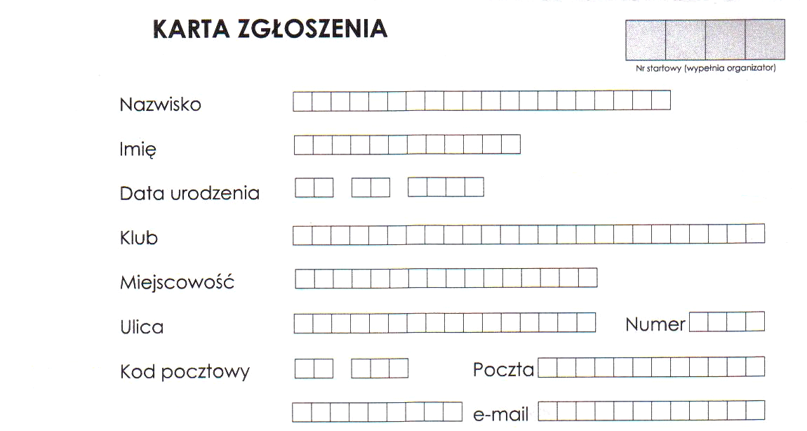
Informuję, że znam regulamin 5 Biegu Ziemi Limanowskiej i zobowiązuję się do jego przestrzegania. Wyrażam zgodę na przetwarzanie danych osobowych dla potrzeb klasyfikacji i biegu.
Podpis zawodnika

Niniejszym oświadczam, że jestem zdolny do udziału w 5 Biegu Ziemi Limanowskiej i startuję na własną odpowiedzialność (podstawa prawna: rozporządzenie MEN z dnia 12.09.2001 r. Dz. U. Nr 101, poz. 1095).

Podpis zawodnika

Zezwolenie rodziców na udział
w 5 Biegu Ziemi Limanowskiej

Zezwalam mojemu synowi/córce

…………………………………………………………….
na udział w zawodach sportowych 5 Bieg Ziemi Limanowskiej
Jednocześnie oświadczamy, że córka/ syn nie ma przeciwwskazań zdrowotnych do udziału w zawodach sportowych.
Imię i nazwisko ojca………………………………..seria i nr dowodu osobistego…………….

Podpis……………………

Imię i nazwisko matki……………………………..seria i nr dowodu osobistego…………….

Podpis……………………

.…………………….dnia…………. 2016

